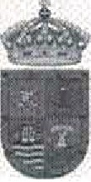
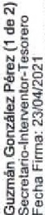
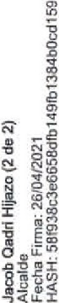
Ayuntamiento de Barlovento

DON GUZMAN GONZALEZ PEREZ, SECRETARIO DEL AYUNTAMIENTO DE BARLOVENTO.---------

CERTIFICQ: Que la Junta de Gobierno Local, en su sesión ordinaria, de fecha 23 de abril de 202 1; adoptó entre otros, el siguiente acuerdo:

TERCERO: CONVENIO DE COOPERACIÓN ' ENTRE LA ADMINISTRACIÓN PÚBLICA DE LA COMUNIDAD AUTÓNOMA DE CANARIAS, A TRAVÉS DE LA CONSEJERÍA DE ADMINISTRACIONES PÚBLICAS, JUSTICIA Y SEGURIDAD, Y EL AYUNTAMIENTO DE BARLOVENTO; PARA LA COLABORACIÓN ENTRE EL CUERPO GENERAL DE LA POLICÍA CANARIA Y EL CUERPO DE LA POLICÍA LOCAL.- Visto el
borrador del Conenio de cooperación entre la Administración de la Comunidad Autónoma de Canarias, a través de la Consejería de Administraciones Públicas, Justicia y Seguridad, y el Ayuntamiento de Barlovento; para la colaboración entre e1 Cuerpo General de la Poliáa Canaria y el Cuerpo de la Poliáa Local.

Visto que de conformidad con el apartado 22) de la relación de materias incluidas en la delegación de competencias del Ayuntamiento Pleno a favor de la Junta de Gobierno Local, adoptado en sesión extraordinaria de fecha 1 de julio de 2.019; la aprobación de este convenio está delegado en la Junta de Gobierno Local.

'""
Deliberado el asunto, la Junta de Gobierno Local, por unanimidad de sus miembros asistentes, cuatro del total de cuatro que de derecho se compone, acuerda:

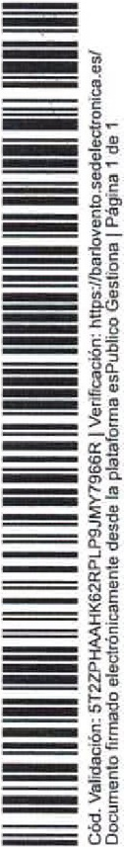
1º.- Aprobar el Convenio de cooperación entre la Administración de la Comunidad Autónoma de Canarias, a través de la Consejería de Administraciones Públicas, Justicia y Seguridad, y el Ayuntamiento de Barlovento; para la colaboración
-----
entre el Cuerpo General de la Policía Canaria
y el Cuerpo de la Policía Local.

2°.- Facultar al Sr. Alcalde, D. Jacob Qadri Hijazo para la formalización y
ejecución de dicho convenio.

Y para que así conste y surta sus efectos en donde proceda, expido la presente de orden y con el visto bueno del Sr. Alcalde, en Barlovento, a veintitrés de abril de dos mil veintiuno.

VºBº
El Alcalde

Ayuntamiento de Barlovenco Pág.1de l

